Всемирный день движения для здоровья
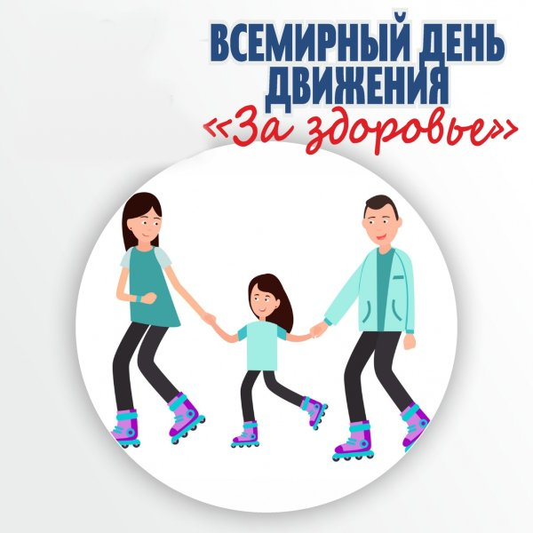
Ежегодно 10 мая отмечается Всемирный день движения для здоровья. Праздник был инициирован в 2003 году Всемирной организацией здравоохранения с целью повышения престижа занятий физической культурой. В этот день по всей планете проходят различные мероприятия для привлечения внимания общественности к преимуществам физической активности.
В том, что физическая активность влияет на здоровье, нет никаких сомнений. Отсутствие физических нагрузок является губительным для здоровья человека. Давно доказано, что люди, которые ведут малоподвижный образ жизни живут меньше, чем те, кто активно двигается.
Простые советы, как заставить себя больше двигаться:
утро начинайте с зарядки, пусть даже с непродолжительной;
из всех вариантов любого перемещения выбирайте то, которое предполагает физическую нагрузку: пешком вместо машины и автобуса, пешком вместо лифта и эскалатора.
Машину и автобус заменяйте на велосипед или ролики;
при перемещении на машине выбирайте парковку подальше, чтобы можно было пройтись пешком;
если у вас есть дети – больше двигайтесь вместе с ними (отправляйтесь с ними на пешую или велосипедную прогулку, в бассейн, в турпоход);
если вы решили начать заниматься физкультурой – начинайте с малого. Самое главное – не максимальная нагрузка, а формирование привычки
к регулярным занятиям.
Самый доступный способ улучшить свое физическое и эмоциональное состояние – выбрать себе подвижное хобби по душе и регулярно уделять время этому увлечению.

Главный специалист-эксперт территориального отдела Абдулганеева А.М.

